**Шпет Франциск Якубов (Szpet Francisc)**

3 сентября 1805 г – крещение (НИАБ 937-4-32, лист 12, №35/1805-р).

**НИАБ 937-4-32:** Лист 12. **Метрическая запись №35/1805-р.**

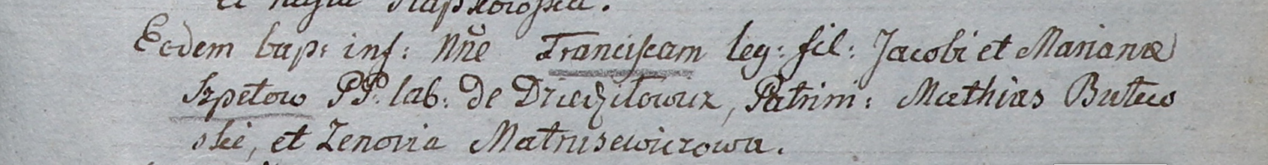

Дедиловичский костел Наисвятейшего Сердца Иисуса. 3 сентября 1805 года. Метрическая запись о крещении.

Szpetowna Francisc – сын крестьян с деревни Дедиловичи.

Szpet Jakob – отец.

Szpetowa Mariana – мать.

Butewski Mathias – крестный отец.

Matrusewiczowa Zenovia – крестная мать.

Linhart Hiacinthus – ксёндз.